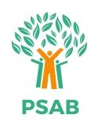
PSAB Ukrainian Poster text
побачити щось, чути щось, сказати щось
(see something, hear something, say something)
Якщо ви не почуваєтеся в безпеці, або ваш господар не змушує вас почувати себе в безпеці, або вам загрожує небезпека, будь ласка, зателефонуйте за номером 023 9268 0810.
(If you do not feel safe or your host does not make you feel safe, or you are in danger please call 023 9268 0810.)
Якщо це надзвичайна ситуація і вам потрібна допомога зараз, зателефонуйте за номером 999.
(If it is an emergency and you need help now please call 999.)

